
ГОСУДАРСТВЕННЫЙ СТАНДАРТ СОЮЗА ССР
СОСУДЫ И АППАРАТЫ.
АППАРАТЫ КОЛОННОГО ТИПА
НОРМЫ И МЕТОДЫ РАСЧЕТА НА ПРОЧНОСТЬ
ГОСТ 24757-81
(СТ СЭВ 1645-79)
ГОСУДАРСТВЕННЫЙ КОМИТЕТ СССР ПО СТАНДАРТАМ
Москва

ГОСУДАРСТВЕННЫЙ СТАНДАРТ СОЮЗА ССР
СОСУДЫ И АППАРАТЫ.  АППАРАТЫ КОЛОННОГО ТИПА  Нормы и методы расчета на прочность  Vessels and apparatus. Apparatus of column type. Norms and methods of strength calculations | ГОСТ  24757-81  (СТ СЭВ 1645-79)
Постановлением Государственного комитета СССР по стандартам от 15 мая 1981 г. № 2411 срок введения установлен
с 01.07.81
Несоблюдение стандарта преследуется по закону
Настоящий стандарт распространяется на аппараты колонного типа по ГОСТ 24305-80. Стандарт устанавливает методы расчета на прочность колонных аппаратов, работающих под действием внутреннего, избыточного или наружного давления, собственного веса и изгибающих моментов от ветровых нагрузок или сейсмических воздействий, а также изгибающих моментов, возникающих от действия ветровых нагрузок.
Стандарт полностью соответствует СТ СЭВ 1645-79.

1. РАСЧЕТНЫЕ СЕЧЕНИЯ
1.1. При расчете колонного аппарата устанавливаются следующие основные расчетные сечения:
поперечные сечения корпуса колонны, переменные по толщине стенки или диаметру (I-I, II-II, ..., Z-Z по черт. 1); для аппаратов постоянного сечения (по диаметру и толщине стенки) - только поперечное сечение в месте присоединения опорной обечайки;
поперечное сечение в месте присоединения опорной обечайки к корпусу колонны (Z-Z по черт. 1, 2);
поперечное сечение опорной обечайки в местах расположения отверстий (X-X по черт. 1, 2);
поперечное сечение в месте присоединения опорного кольца (Y-Y по черт. 1, 2).
Расчетные сечения колонного аппарата
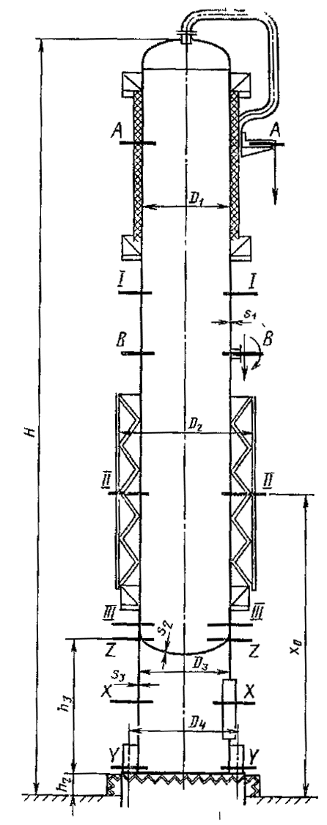
Черт. 1
Цилиндрические опорные обечайки
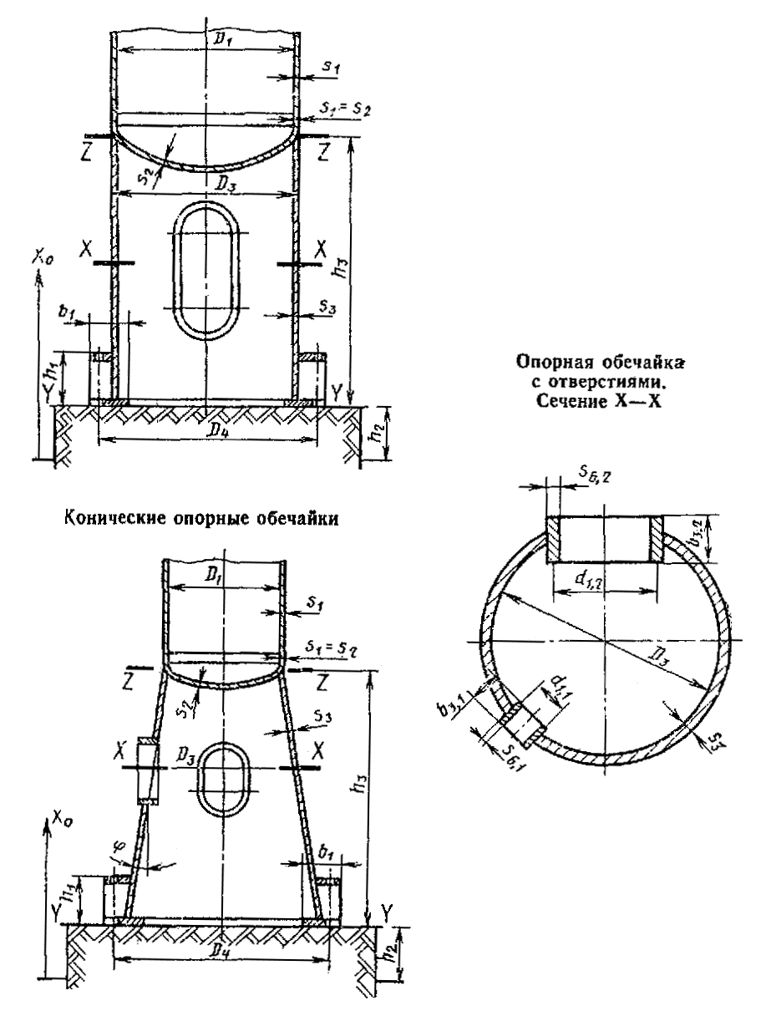
Черт. 2
Примечание. Черт. 1 и 2 не определяют конструкцию и приведены только для указания расчетных размеров.
1.2. Для расчета местных нагрузок следует рассмотреть дополнительные расчетные сечения (А-А, В-В по черт. 1).
Термины, использованные в стандарте, и их условные обозначения приведены в справочном приложении.

2. РАСЧЕТНЫЕ НАГРУЗКИ И РАСЧЕТНАЯ ТЕМПЕРАТУРА

2.1. Расчетные давления
2.1.1. Расчетное давление p₁ в рабочих условиях для каждого расчетного сечения и пробное давление р₂, измеряемое в верхней части колонны, - по ГОСТ 14249-80.
2.1.2. Гидростатическое давление р_{н} во время гидроиспытания колонны в вертикальном положении необходимо определять для каждого расчетного сечения по формуле
p_{Н} = γ·(Н-х₀). (1)
Для воды γ = 10⁻⁵ Н/мм³ (10⁻³ кгс/см³)

2.2. Нагрузки от собственного веса.
При расчете колонн должны быть учтены следующие весовые нагрузки:
G₁ - вес колонны в рабочих условиях, включая вес обслуживающих площадок, изоляции, внутренних устройств и рабочей среды, Н (кгс);
G₂ - вес колонны при гидроиспытании, включая вес жидкости, заполняющей колонну, Н (кгс);
G₃ - максимальная нагрузка колонны от собственного веса в условиях монтажа, Н (кгс);
G₄ - минимальная нагрузка колонны от собственного веса в условиях монтажа (после установки колонны в вертикальное положение), Н (кгс).
Примечание. Необходимо учитывать, что нагрузка от веса воды, заполняющей колонну в условиях испытания, действует только на нижнее днище и расчетные сечения опорной обечайки.

2.3. Расчетные изгибающие моменты
2.3.1. Максимальный изгибающий момент М_{G} от действия эксцентрических весовых нагрузок, в том числе от присоединяемых трубопроводов и других нагрузок, необходимо определять для каждого расчетного сечения.
2.3.2. Изгибающие моменты M_{V} от действия ветровых нагрузок - по ГОСТ 24756-81.
2.3.3. Изгибающие моменты от сейсмических воздействий М_{R} по ГОСТ 24756-81.

2.4. Снеговые нагрузки.
При расчете колонных аппаратов снеговые нагрузки не учитывают.

2.5. Температурные нагрузки.
В случае необходимости температурные напряжения определяют специальными методами расчета.

2.6. Местные нагрузки.
Расчет локальных напряжений от местных нагрузок на колонне (например, трубопроводы, краны, лестницы и др.) производят по нормативно-технической документации, утвержденной в установленном порядке. Для этого необходимо определить общие мембранные напряжения в соответствующих дополнительных расчетных сечениях (А-А, В-В по черт. 1) σ_{х} и σ_{у} по п. 4.1.

2.7. Расчетная температура
Расчетную температуру для каждого элемента колонного аппарата следует определять по ГОСТ 14249-80.
Для элементов нижнего опорного узла опорных обечаек, которые приварены к корпусу колонны и изолированы, расчетную температуру в рабочих условиях определяют по формуле
t_{A} = maх (t_{K} -Δt; 20 °С), (2)
где Δt - перепад температуры по черт. 3.
Перепад температуры в опорной обечайке
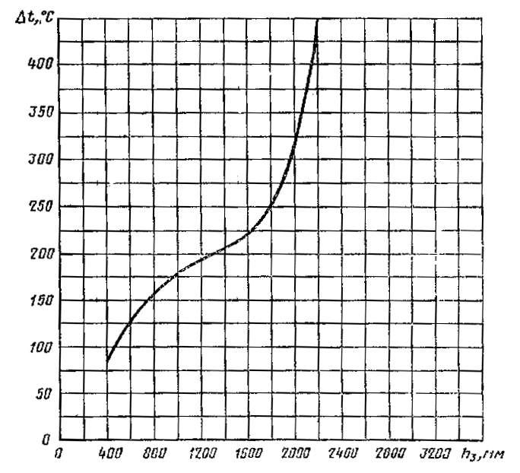
Δt = 10 + 0,132h₃ + 0,249·10⁻³·h₃ - 0,305·10⁻⁶·h + 0,934·10⁻¹⁰·h
Черт. 3
Расчетная температура для условий испытания и монтажа принимается 20 °С.

3. СОЧЕТАНИЕ НАГРУЗОК
Колонный аппарат необходимо рассчитывать для следующих трех условий работы аппарата:
рабочие условия;
условия испытания;
условия монтажа.
Сочетания нагрузок для перечисленных условий приведены в таблице
Индекс условий работы | Условия работы | Давление р, МПа (кгс/см²) | Осевое сжимающее усилие, Н (кгс) | Расчетный изгибающий момент М, Н·мм,  (кгс·см) | Допускаемые напряжения, МПа (кгс/см²)
1 | Рабочие условия | p₁ | F₁ = G₁ | M₁ = M_{G}+ M_{V}  В районах с сейсмичностью 7 и более баллов принимается большее из двух значений:  M₁ = M_{G}+ M_{V}  M₁ = M_{G}+ M_{R} | [σ]_{A}  [σ]_{K}  [σ]_{О}
2 | Условия испытания | р_{2;} p_{н} | F₂ = G₂ | M₂ = M_{G}+ M_{V} | [σ]_{A}
3 | Условия монтажа | 0 | F₃ = G₃
 | Условия монтажа |  | Для анкерных болтов | Принимается большее из двух значений:  M₃ = M_{G}+ M_{V};  M₃ = M_{G}+ 0,8M_{V}
 |  |  |  | В районах с сейсмичностью 7 и более баллов принимается большее из трех значений:
 |  |  | F₄ = G₄ | M₃ = M_{G}+ M_{V}  M₃ = M_{G}+ 0,8M_{V}  M₃ = M_{G}+ M_{R};
Примечания:
1. При расчете моментов M _{V} и M _{R} исходят из общей весовой нагрузки в рабочих условиях.
2. При расчете момента M _{V}исходят из общей весовой нагрузки в условиях испытания.
3. При расчете моментов M _{V} и M _{R} исходят из общей весовой нагрузки в условиях монтажа M _{V}, учитывают изоляцию.

4. КОРПУС КОЛОННОГО АППАРАТА

4.1. Стенка колонного аппарата должна быть рассчитана на прочность и устойчивость.
4.1.1. Расчет напряжений
Расчет напряжений следует проводить во всех сечениях, указанных в разделе 1, для рабочих условий (F=F₁; M=M₁; p=p₁) и для условий монтажа (F=F₃; М=М₃; р=0).
4.1.2. Продольные напряжения σ_{x} следует рассчитывать:
на наветренной стороне по формуле (3)
σ_{x}= -+; (3)
на подветренной стороне по формуле (4)
σ_{x}= --. (4)
4.1.3. Кольцевые напряжения σ_{y} следует рассчитывать по формуле (5)
σ_{y} = (5)
4.1.4. Эквивалентные напряжения следует рассчитывать:
на наветренной стороне по формуле (6)
σ_{Е}= ; (6)
если σ_{x} < 0, то ϕ_{Т} = 1,0, если σ_{y} < 0, то ϕ_{р} = 1,0;
на подветренной стороне по формуле (7)
σ_{Е}= ; (7)
если σ_{x}< 0, то ϕ_{Т} = 1,0, если σ_{y} < 0, то ϕ_{р} = 1,0.
4.1.5. Проверку условий прочности следует проводить:
на наветренной стороне по формуле (8)
max {|σ_{x} |; σ_{Е}} ≤ [σ]_{К}·ϕ_{Т}; (8)
если σ_{x}< 0, то ϕ_{Т} = 1,0;
на подветренной стороне по формуле (9)
max {|σ_{x} |; σ_{Е}} ≤ [σ]_{К}·ϕ_{Т}; (9)
если σ_{x}< 0, то ϕ_{Т} = 1,0;

4.2. Проверка устойчивости
Проверку устойчивости следует проводить для рабочих условий, условий испытания и монтажа.
4.2.1. Колонны, работающие под внутренним избыточным давлением, и колонны, работающие без давления.
Если толщина стенки s₃ опорной обечайки меньше или равна толщине стенки самой нижней обечайки колонны и механические свойства материала опорной обечайки не выше соответствующих свойств материала обечайки колонны, то расчет колонного аппарата не производят. В этом случае достаточно провести проверку устойчивости опорной обечайки по п. 5.3. Для остальных колонн проверку устойчивости следует проводить для каждого основного расчетного сечения по формуле (10).
1,0. (10)
Нагрузки принимают в соответствии с таблицей.
Значения [F] и [М] определяют по ГОСТ 14249 - 80, соответственно, для рабочих условий, условий испытания и монтажа.
4.2.2. Колонны, работающие под наружным давлением
Для условий испытания и монтажа проверку устойчивости необходимо проводить в соответствии с требованиями п. 4.2.1.
Для рабочих условий проверку устойчивости для каждого основного расчетного сечения, следует проводить по формуле (11)
1,0, (11)
где [р], [F], [М] - определяют по ГОСТ 14249-80 для рабочих условий.

5. РАСЧЕТ ОПОРНОЙ ОБЕЧАЙКИ
5.1. Расчет опорной обечайки следует проводить для рабочих условий и для условий испытания. Расчетные нагрузки в сечениях Z-Z (F_{z} = G_{z}; М_{z}) и Y-Y (F_{Y}=G_{Y}; M_{Y}) следует принимать в соответствии с таблицей. Для сечения Х-Х используют расчетные нагрузки сечения Y-Y.
5.2. Проверку прочности сварного шва, соединяющего корпус колонны с опорной обечайкой (сечение Z-Z по черт. 1, 2), следует проводить по формуле (12)
σ_{x} = ·min{[σ]₀; [σ]_{К}} (12)
Толщина сварного шва а₁ приведена на черт. 4
5.3. Проверку устойчивости опорной обечайки в зоне отверстия (сечение Х-Х по черт. 1, 2) следует проводить по формуле (13)
, (13)
где [F], [M] - определяют по ГОСТ 14249-80;
ψ_{1,} ψ_{2,} ψ₃ - коэффициенты, определяемые соответственно по черт. 5, 6 и 7.
Если в сечении Х-Х несколько отверстий, то расчет следует проводить для наибольшего из отверстий по формуле (13) при условии, что для остальных отверстий коэффициенты ψ₁ и ψ₂ более 0,95. Если не соблюдены условия ψ₁ > 0,95 и ψ₂ > 0,95, то проверку устойчивости необходимо проводить по формуле (13) при
где A, W, Y_{s} - соответственно площадь, наименьший момент сопротивления и координата центра тяжести наиболее ослабленного поперечного сечения.
5.4. Если в опорной обечайке есть кольцевой шов, то проверку следует проводить по формуле (14)
σ_{x} = (14)
где:ψ_{1,} ψ_{2,} ψ₃ - коэффициенты, определяемые соответственно по черт. 5, 6 и 7.
Если кольцевой шов находится вне зоны отверстий, то коэффициенты
ψ₁ = ψ₂ = 1,0 и ψ₃ = 0.
Узлы соединения опорной обечайки с корпусом колонны
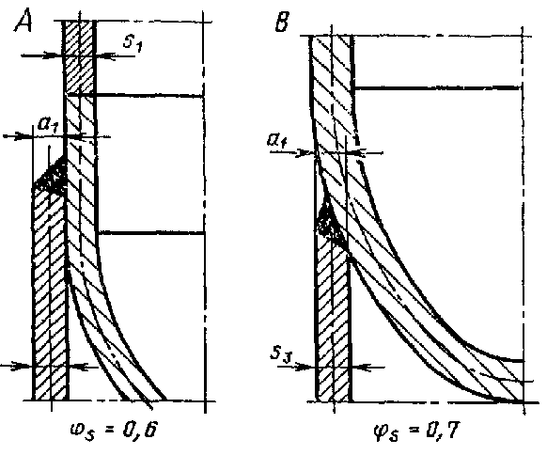
Черт. 4
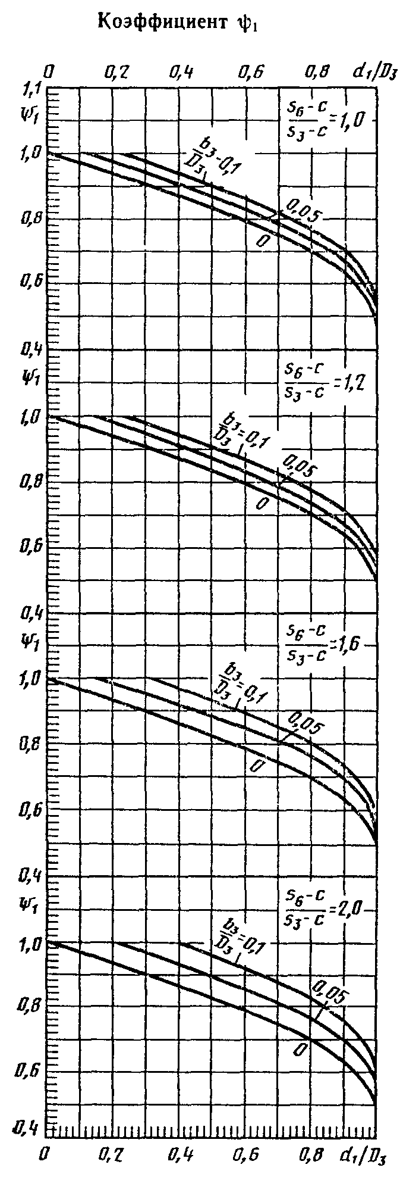
Черт. 5
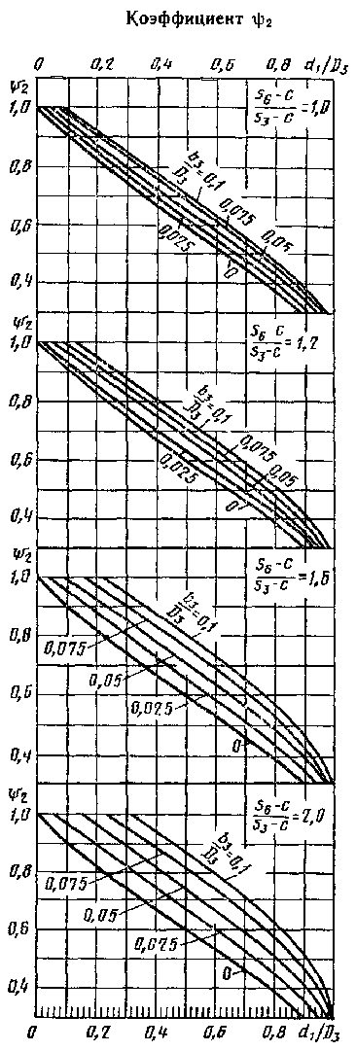
Черт. 6
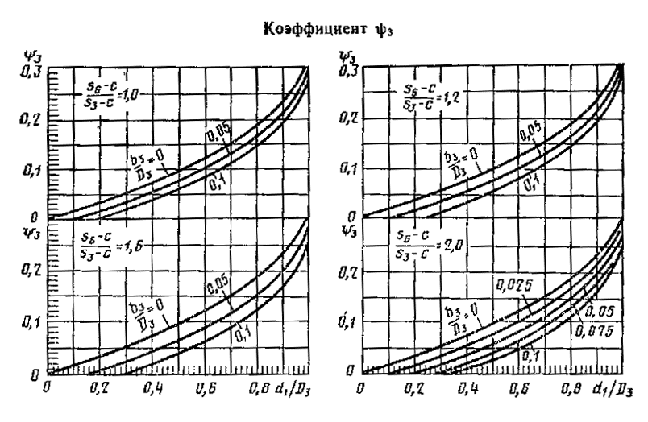
Черт. 7

6. РАСЧЕТ НИЖНЕГО ОПОРНОГО УЗЛА
6.1. Расчет нижнего опорного узла следует проводить для рабочих условий и для условий испытания. Расчетные нагрузки F_{y} и M_{y} принимают в соответствии с разд. 5.
6.2. Ширина опорного кольца
Ширина нижнего опорного кольца b₁ устанавливается конструктивно, при этом необходимо соблюдать условие формулы (15)
b₁ ≥ b_{1R} = (15)
Выступающая ширина нижнего опорного кольца должна удовлетворять условию
2d₂ + 30 мм ≤ b₂ ≤ b₁. (16)
6.3. Напряжение сжатия в бетоне следует рассчитывать по формуле (17)
σ_{бет} = [σ]_{бет}· (17)
6.4. Напряжение в сварном шве нижнего опорного кольца.
Для опорного кольца в исполнении А (черт. 8) рассчитывают по формуле (18)
σ_{х} = (18)
Для опорных колец в исполнениях В, С, D (черт. 8) проверку по формуле (18) проводить не следует.
6.5. Толщину нижнего, опорного кольца в исполнениях А, В, С, D следует рассчитывать по формуле (19)
s₄ ≥ max (19)
где χ₁= | 1,0 - для опорного кольца исполнения А  по черт. 9 - для опорных колец исполнений В, С, D
Для опорного кольца исполнения А толщину s₄ дополнительно следует проверить по формуле (20)
s₄ ≥ + с. (20)
Если по формуле (19) или (20) будет получена величина s₄ > 2s₃ следует применять конструкции нижнего опорного узла исполнений С или D.
6.6. Толщину верхнего опорного элемента - кольца следует рассчитывать по формуле (21)
s₅ ≥ max (21)
где χ₂ - коэффициент, определяемый по черт. 10
6.7. Толщина ребра
s₇ = max (22)
где χ₃= | 2,0 - для исполнений опорного узла В и D (черт. 8)  1,0 - для исполнения опорного узла С (черт. 8)
Для конструкции ребер с соотношением > 20 ребра необходимо дополнительно проверять на устойчивость.
6.8. Нагрузки стенки опорной обечайки от верхнего опорного элемента-кольца.
Местное напряжение изгиба следует рассчитывать по формуле (23)
(23)
где χ₄ - коэффициент, определяемый по черт. 11.
Для опорного узла исполнения С вместо b₄ принимается b₅, a для исполнения D (b₆ +b₇).
Проверку следует проводить по формуле (24)
σ_{1x} ≤ [σ]_{п}, (24)
где [σ]_{п} - предельное напряжение изгиба принимается по действующей нормативно-технической документации.
6.9. Высота нижнего опорного узла исполнений С и D.
Исполнения опорного узла
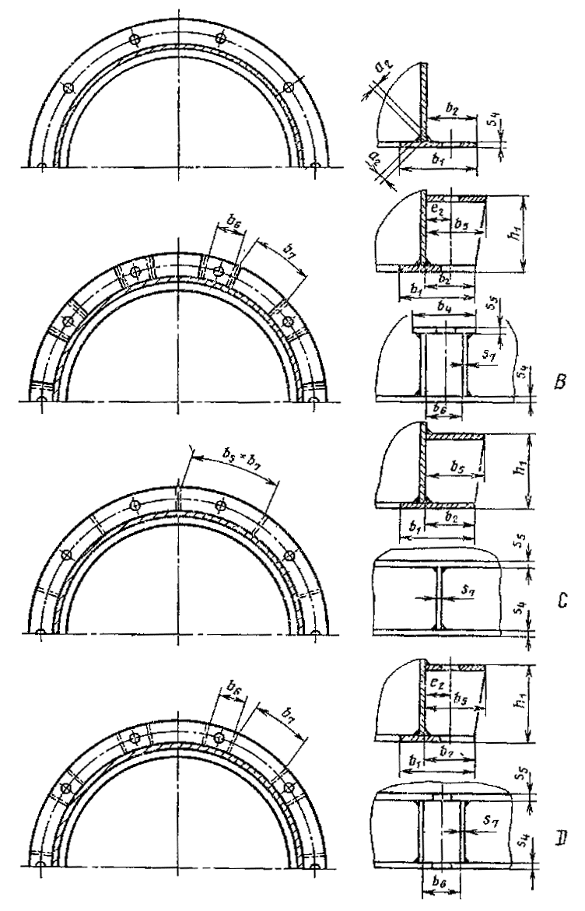
Черт. 8
Высоту h₁ опорного узла при выполнении условия b₂ = b₅, следует определять по формуле (25)
h₁ (25)
при s₅ ≈ 2s₃
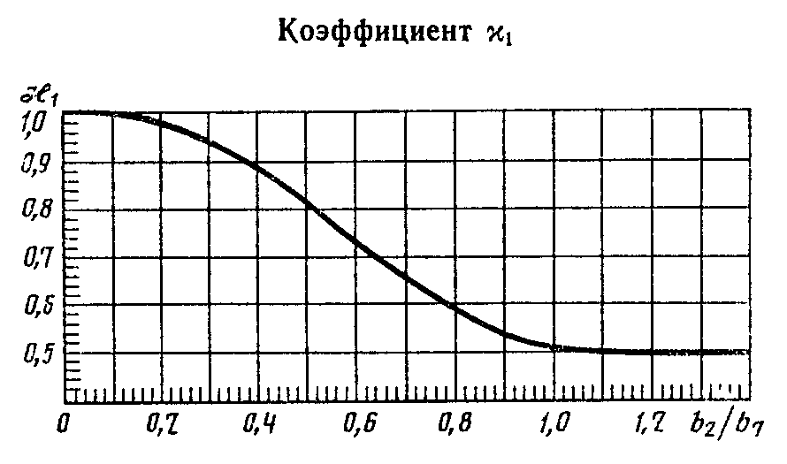
Черт. 9
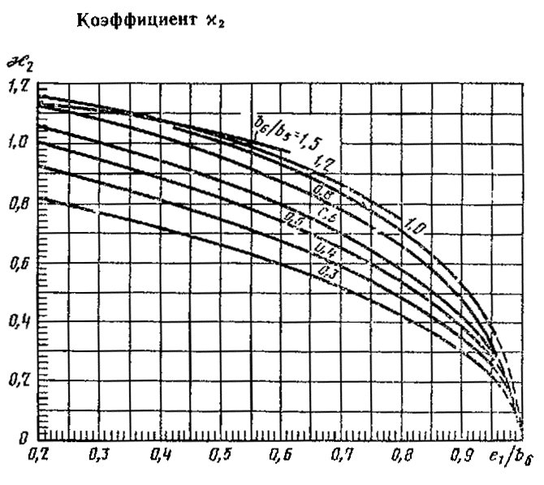
Черт. 10
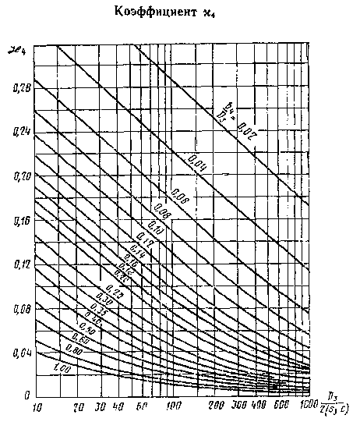
Черт. 11
χ₅ = 1+ χ₇, χ₆ = 1 + 2χ₇
χ₇ =
Толщины s₅, s₇ и s₃ необходимо рассчитывать дополнительно соответственно по пп. 6.6, 6.7 и 6.8.

7. РАСЧЕТ АНКЕРНЫХ БОЛТОВ
Расчет прочности анкерных болтов следует производить для рабочих условий и условий монтажа.
7.1. Число анкерных болтов п устанавливают конструктивно, при этом
п = 4, 6, 8, 10, 12, 16... далее кратно 4.
7.2. Внутренний диаметр резьбы анкерных болтов для колонн, устанавливаемых на бетонных фундаментах, следует определять по формуле (26)
d₂ ≥ χ₈+ c, (26)
где χ₈ - коэффициент, определяемый по черт. 12.
Для условий монтажа F_{Y} = F₄
Примечание. Если величина > 1,0, то (27)
число болтов должно быть:
не менее 4 при М24 - для колонн диаметром D₁<1400 мм;
не менее 6 при М30 - для колонн диаметром 1400 мм <D₁≤2200 мм;
при D₁>2200 мм болты диаметром М36 мм устанавливают с шагом 1200 мм, но во всех случаях число болтов должно быть не более 12.
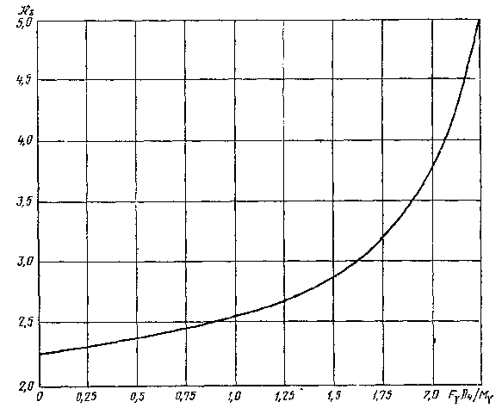
Черт. 12

ПРИЛОЖЕНИЕ
Справочное

УСЛОВНЫЕ ОБОЗНАЧЕНИЯ, ПРИМЕНЯЕМЫЕ В РАСЧЕТНЫХ ФОРМУЛАХ
а₁ - толщина сварного шва в месте приварки опорной обечайки (черт. 4), мм (см);
а₂ - толщина сварного шва в месте приварки опорной обечайки к нижнему кольцу (черт. 9), мм (см);
b₁ - ширина нижнего опорного кольца (черт. 8), мм (см);
b_{1R} - расчетная ширина нижнего опорного кольца, мм (см);
b₂ - выступающая ширина нижнего опорного кольца (черт. 8), мм (см);
b₃ - длина укрепляющего штуцера (черт. 5), мм (см);
b₄ - длина верхнего опорного элемента (черт. 8), мм (см);
b₅ - ширина верхнего опорного элемента (черт. 8), мм (см);
b₆ - минимальное расстояние между двумя смежными ребрами (черт. 8), мм (см);
b₇ - максимальное расстояние между двумя смежными ребрами (черт. 8), мм (см);
с - сумма всех прибавок к расчетным толщинам стенок;
d₁ - средний диаметр укрепляющего элемента (черт. 5), мм (см);
d₂ - внутренний диаметр резьбы анкерного болта, мм (см);
е₁- диаметр окружности, вписанной в шестигранник гайки анкерного болта, мм (см);
е₂ - расстояние между анкерным болтом и опорной обечайкой (черт. 8), мм (см);
h₁ - высота опорного узла (черт. 2 и 8), мм (см);
h₂ - высота фундамента (черт. 1, 2), мм (см);
h₃ - высота опорной обечайки (черт. 1, 2), мм (см);
n - число анкерных болтов;
p₁ - расчетное давление в рабочих условиях, измеряемое на высоте Х₀ (внутреннее избыточное давление р > 0 или наружное давление р < 0), МПа (кгс/см²);
p₂ - пробное давление, измеряемое в верхней части колонны, МПа (кгс/см²);
p_{н} - гидростатическое давление в условиях испытания, измеряемое на высоте х₀, МПа (кгс/см²);
[р] - допускаемое наружное давление, МПа (кгс/см);
s₁ - исполнительная толщина стенки колонны в соответствующем расчетном сечении (черт. 1), мм (см);
s₂ - исполнительная толщина стенки нижнего днища колонны (черт. 1, 2), мм (см);
s₃ - исполнительная толщина стенки опорной обечайки (черт. 1, 2), мм (см);
s₄ - исполнительная толщина нижнего опорного кольца (черт. 8), мм (см);
s₅ - исполнительная толщина верхнего опорного элемента (черт. 8), мм (см);
s₆ - исполнительная толщина укрепляющего штуцера (черт. 5), мм (см);
s₇ - исполнительная толщина ребра (черт. 8), мм (см);
t_{A} - расчетная температура опорного узлов рабочих условиях, °С;
t_{К} - расчетная температура нижнего днища колонны в рабочих условиях, °С;
х₀ - высота расчетного сечения над поверхностью земли (черт. 1), мм (см);
А_{б} - площадь поперечного сечения анкерного болта по внутреннему диаметру резьбы, мм² (см²);
D₁ - внутренний диаметр колонны в соответствующем расчетном сечении (черт. 1), мм (см);
D₂ - максимальный диаметр колонны (включая изоляцию) (черт. 1), мм (см);
D₃ - внутренний диаметр опорной обечайки (черт. 1 и 2) мм (см); у конических обечаек D₃ - внутренний диаметр в соответствующем исследуемом расчетном сечении;
D₄ - диаметр окружности анкерных болтов (черт. 1 и 2), мм (см);
F - расчетное осевое сжимающее усилие в соответствующем, расчетном сечении на высоте х₀, Н (кгс) (без учета нагрузок, возникающих от внутреннего избыточного или наружного давления);
F₁ - в рабочих условиях;
F₂ - в условиях испытания;
F₃ - в условиях монтажа;
[F] - допускаемое осевое сжимающее усилие, Н (кгс);
G - нагрузка от собственного веса, определяемая над соответствующим расчетным сечением на высоте х₀, Н (кгс);
G₁ - в рабочих условиях;
G₂ - в условиях испытания;
G₃ - в условиях монтажа (максимальная нагрузка от собственного веса);
G₄ - в условиях монтажа (минимальная нагрузка от собственного веса);
Н - общая высота колонны от поверхности земли (черт. 1), мм (см);
М - расчетный изгибающий момент в соответствующем расчетном сечении на высоте х₀, Н·мм (кгс·см);
М_{G} - изгибающий момент от действия эксцентрических весовых нагрузок в соответствующем расчетном сечении на высоте х₀, Н·мм (кгс·см);
M_{V} - изгибающий момент от действия ветровых нагрузок в соответствующем расчетном сечении на высоте х₀, Н·мм (кгс·см);
М_{R} - расчетный изгибающий момент от сейсмических воздействий в соответствующем расчетном сечении на высоте х₀, Н·мм (кгс·см);
M₁, M_{G}, M_{V}, M_{R} - в рабочих условиях;
M₂, M_{G}, M_{V}, M_{R} - в условиях испытания;
M₃, M_{G}, M_{V}, M_{R} - в условиях монтажа (без изоляции);
M₄, M_{G}, M_{V}, M_{R} - в условиях монтажа (с изоляцией);
[М] - допускаемый изгибающий момент, Н·мм (кгс·см);
γ - удельный вес испытательной среды при гидроиспытании, Н/мм³ (кгс/см³);
χ₁, χ₂, χ₃, χ₄, χ₅, χ₆, χ₇, χ₈ - коэффициенты;
σ_{х} - продольные напряжения, МПа (кгс/см²);
σ_{y} - кольцевые напряжения, МПа (кгс/см²);
σ_{E} - эквивалентное напряжение, МПа (кгс/см²);
σ _{бет} - напряжение бетона на сжатие, МПа (кгс/см²);
σ_{1х} - местное напряжение изгиба в опорной обечайке, МПа (кгс/см²);
[σ]_{А} - допускаемое напряжение для соответствующего элемента опорного узла, МПа (кгс/см²);
[σ]_{К} - допускаемое напряжение для корпуса колонны, МПа (кгс/см²);
[σ]_{О} - допускаемое напряжение для опорной обечайки, МПа (кгс/см²);
[σ]_{А}, [σ]_{К}, [σ]_{О} - в рабочих условиях;
[σ]_{А}, [σ]_{К}, [σ]_{О} - в условиях испытания и монтажа;
[σ]_{В} - допускаемое напряжение в анкерных болтах по строительным нормам при соответствующем сочетании нагрузок, МПа (кгс/см²);
[σ]_{бет} - допускаемое напряжение бетона на сжатие, МПа (кгс/см²);
[σ]_{п} - предельное напряжение изгиба, МПа (кгс/см²);
ϕ_{р} - коэффициент прочности продольного сварного шва;
ϕ_{т} - коэффициент прочности кольцевого сварного шва;
ϕ_{s} - коэффициент прочности сварного шва, присоединяющего опорную обечайку к корпусу колонны (черт. 4);
ψ₁ ψ₂ ψ₃ - коэффициенты;
Δt - перепад температуры в опорной обечайке, °С.
СОДЕРЖАНИЕ
1. Расчетные сечения 1
2. Расчетные нагрузки и расчетная температура 3
2.1. Расчетные давления 3
2.2. Нагрузки от собственного веса. 4
2.3. Расчетные изгибающие моменты 4
2.4. Снеговые нагрузки. 4
2.5. Температурные нагрузки. 4
2.6. Местные нагрузки. 4
2.7. Расчетная температура 4
3. Сочетание нагрузок 5
4. Корпус колонного аппарата 6
5. Расчет опорной обечайки 7
6. Расчет нижнего опорного узла 11
7. Расчет анкерных болтов 15
Приложение Условные обозначения, применяемые в расчетных формулах 16

